Дорожные ловушки
Многие считают, что несчастье на дорогах — случайность — и уберечься от нее невозможно. Это неверно!
Несчастье на дорогах — случайность кажущаяся. Не многим известно, что 95% детей, пострадавших на дорогах в дорожных происшествиях, были сбиты автомобилями в повторяющихся ситуациях, так называемых дорожных «ловушках».
«Дорожная ловушка» — это ситуация обманчивой безопасности. Пешеход в первое мгновение не видит машину и спокойно выходит на проезжую часть дороги, но уже в следующий момент вдруг обнаруживает, что на него несется автомобиль. Такие «ловушки» надо уметь разгадать и избегать их.
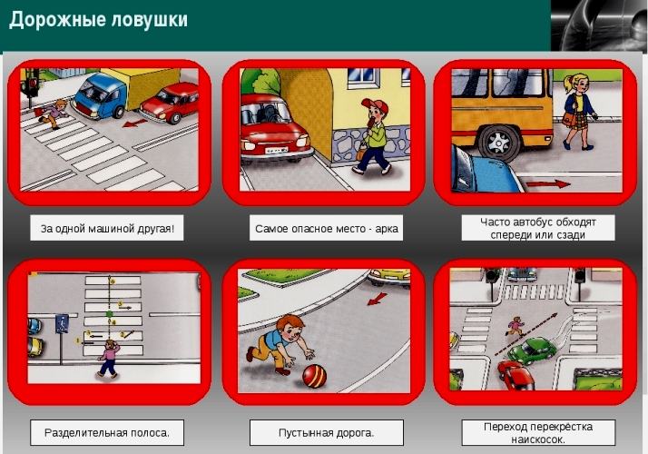

Как же научить ребенка безопасному поведению на дороге?
Разберите вместе с ним типичные опасные дорожные ситуации, объясните, почему в первый момент ему показалось, что ситуация безопасная, в чем он ошибся.
Помните: одних объяснений совершенно недостаточно. Прочные навыки транспортного поведения детей формируются только повседневной систематической тренировкой! Во время каждой прогулки с детьми, поездки с ними по делам, в гости, за город и т.п. учите их наблюдать за улицей и транспортом, анализировать встречающиеся дорожные ситуации, видеть в них опасные элементы, безошибочно действовать в различных обстоятельствах.

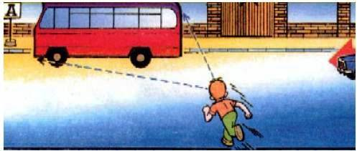
КОГДА РЕБЕНОК СПЕШИТ НА АВТОБУС ОН НЕ ВИДИТ НИЧЕГО

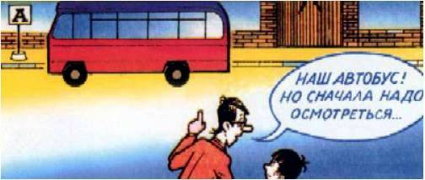

Научите ребенка быть особенно осторожным в этой ситуации.

РЕБЕНОК ЧАСТО НЕ ПОДОЗРЕВАЕТ, ЧТО ЗА ОДНОЙ МАШИНОЙ МОЖЕТ БЫТЬ СКРЫТА ДРУГАЯ
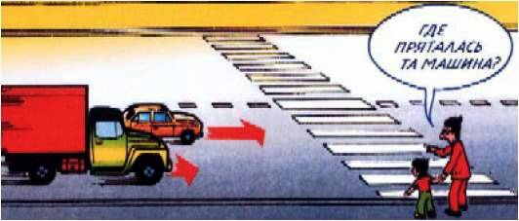

«Машина медленно идет, успею перебежать», - думает ребенок…и попадает под автомобиль. Показывайте своему ребёнку подобные ситуации, объясняйте ему на улице, почему медленно приближающаяся машина может скрывать за собой опасное!

- ОСТАНОВКА — МЕСТО, ГДЕ ДЕТИ ЧАЩЕ ВСЕГО ПОПАДАЮТ ПОД МАШИНУ
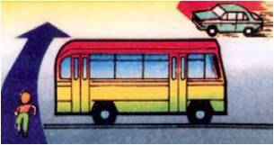
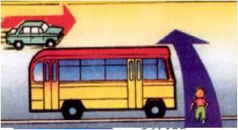
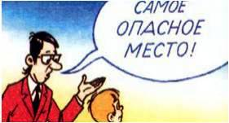
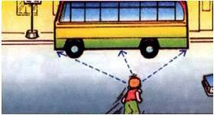

Где опаснее всего переходить улицу: в зоне остановки или на перекрестке? Задайте этот вопрос ребенку. Обычно дети говорят: «На перекрестке опаснее». Это не так. В зоне остановки попадают под машину в три раза больше детей, чем на перекрестке.

УЧИТЕ ДЕТЕЙ НАБЛЮДАТЬ ЗА ДОРОГОЙ, ВИДЕТЬ И ПРЕДВИДЕТЬ ОПАСНОСТИ
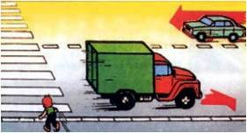
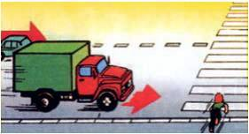

Дети попадают под машину в типичных дорожных «ловушках».

ОБЫЧНО ДЕТИ, ПРОПУСТИВ МАШИНУ, ТУТ ЖЕ БЕГУТ ЧЕРЕЗ ДОРОГУ. ЭТО ОЧЕНЬ ОПАСНО!
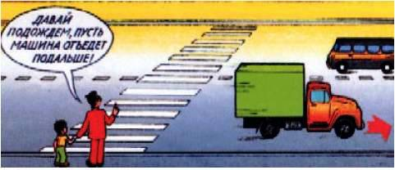

В первые мгновения только что проехавший автомобиль нередко закрывает собой встречную машину. Под нее может попасть ребенок, если он, пропустив первый автомобиль, сразу побежит через дорогу. Показывайте ребенку на дороге, как только что проехавшая машина закрыла собой идущую в противоположном направлении, и объясняйте ему, как он должен вести себя в подобных обстоятельствах.

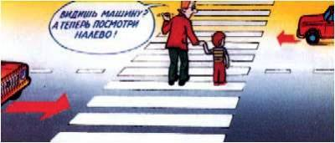
УЧИТЕ РЕБЕНКА НАБЛЮДАТЬ ЗА ДОРОЖНОЙ ОБСТАНОВКОЙ СЛЕВА И СПРАВА, КОГДА СТОИТЕ НА ОСЕВОЙ ЛИНИИ

Остановившись на осевой линии, дети следят, как правило, лишь за теми автомобилями, которые подъезжают к ним справа, и не думают о машинах, идущих у них за спиной. Испугавшись, ребенок может сделать шаг назад — прямо под колеса автомобиля, подъехавшего к нему слева. Покажите своему ребенку на дороге, что, если стоять на осевой, машины приближаются с обеих сторон, и объясните ему, как он должен вести себя.
